Obras de la ciudad Alta Gracia.

Avanza la construcción del nuevo complejo de economía circular en Alta Gracia
AG Belen Montoya19 agosto, 2025

El predio será clave para la gestión de residuos secos. Tendrá boxes de clasificación, sectores especiales y funcionará con guardia permanente.
El Gobierno de Alta Gracia informó que continúan los trabajos de saneamiento, limpieza y movimiento de suelo en el sector destinado al nuevo complejo ambiental.
El espacio pondrá fin a un problema de años y marcará el inicio de una etapa más ordenada y sustentable en la ciudad.

Recorrido de autoridades
El jueves 14 de agosto, el intendente Marcos Torres y el secretario de Servicios Públicos y Ambiente, Matías Odiard, recorrieron el avance de obra.
El complejo reemplazará progresivamente a la actual planta de acopio de barrio Cámara. Permitirá centralizar y optimizar el trabajo de reciclado.

Boxes de clasificación
El nuevo predio contará con seis boxes de 4 por 5 metros, con base de cemento y cerramiento de material.
Estarán destinados a la separación de:
- Papel y cartón.
- Vidrio.
- Plástico duro y blando.
- Chatarra.
- Madera.
La Cooperativa “ReUSAR” se encargará de la clasificación. Los materiales serán preparados para su reutilización o reciclaje.

Sectores especiales
El complejo también tendrá áreas diferenciadas:
- Depósito de escombros y residuos de obra.
- Espacio de acopio de neumáticos fuera de uso.
- Sector para restos de poda.
Las ramas grandes se usarán como leña con fines sociales. Las más pequeñas serán chipeadas para su reutilización.

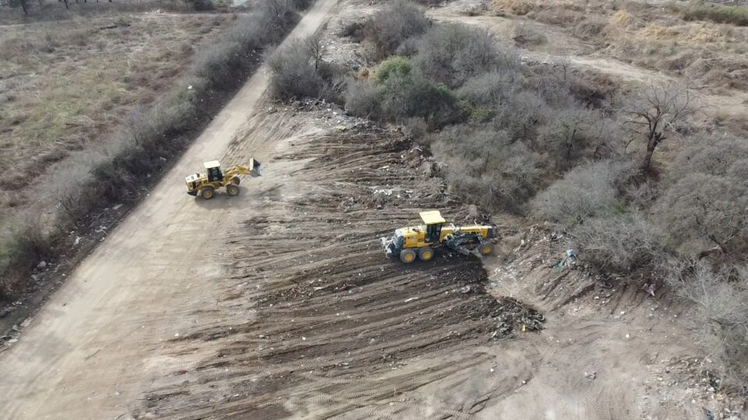

Ejercicio 2:

El predio será clave para la gestión de residuos secos. Tendrá boxes de clasificación, sectores especiales y funcionará con guardia permanente.
El Gobierno de Alta Gracia informó que continúan los trabajos de saneamiento, limpieza y movimiento de suelo en el sector destinado al nuevo complejo ambiental.
El espacio pondrá fin a un problema de años y marcará el inicio de una etapa más ordenada y sustentable en la ciudad.

Recorrido de autoridades
El jueves 14 de agosto, el intendente Marcos Torres y el secretario de Servicios Públicos y Ambiente, Matías Odiard, recorrieron el avance de obra.
El complejo reemplazará progresivamente a la actual planta de acopio de barrio Cámara. Permitirá centralizar y optimizar el trabajo de reciclado.

Boxes de clasificación
El nuevo predio contará con seis boxes de 4 por 5 metros, con base de cemento y cerramiento de material.
Estarán destinados a la separación de:
- Papel y cartón.
- Vidrio.
- Plástico duro y blando.
- Chatarra.
- Madera.
La Cooperativa “ReUSAR” se encargará de la clasificación. Los materiales serán preparados para su reutilización o reciclaje.

Sectores especiales
El complejo también tendrá áreas diferenciadas:
- Depósito de escombros y residuos de obra.
- Espacio de acopio de neumáticos fuera de uso.
- Sector para restos de poda.
Las ramas grandes se usarán como leña con fines sociales. Las más pequeñas serán chipeadas para su reutilización
Ejercicio 3:
ENERO 2013
D | L | M | M | J | V | S
 |  | 1 | 2 | 3 | 4 | 5
6 | 7 | 8 | 9 | 10 | 11 | 12
13 | 14 | 15 | 16 | 17 | 18 | 19
20 | 21 | 22 | 23 | 24 | 25 | 26
27 | 28 | 29 | 30 | 31

